ОТЧЕТ
Органа ученического самоуправления
Государственного учреждения образования «Гимназия № 8 г. Витебска» Совет Командиров

Сентябрь
2 сентября 2024 года учащиеся, а также орган ученического самоуправления «Совет Командиров» государственного учреждения образования «Гимназия №8 г. Витебска» посетили первый в учебном году урок «Нам есть чем гордиться, нам есть что беречь!»  На уроке присутствовали почётные гости. Главной целью урока стало формирование у учащихся представления о достижениях и ценностях белорусского народа, которые должны быть сохранены и переданы следующим поколениям. | 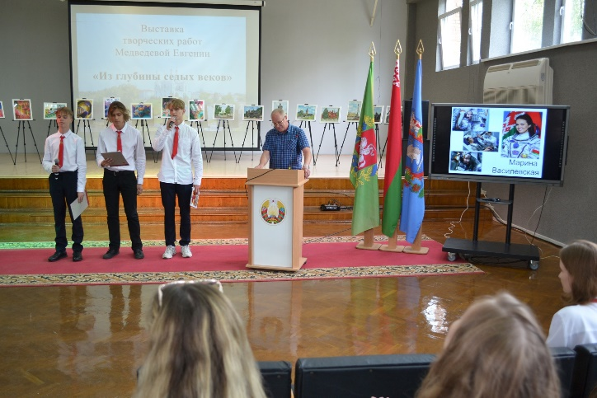
В период с 3 по 10 сентября 2024 года учащиеся государственного учреждения образования покоряли спортивно-туристические вершины. Помогал в этом ребятам орган ученического самоуправления «Совет Командиров» совместно с учителями физической культуры, организовав однодневные туристические слёты «Познавая Родину, воспитываешь себя!» для каждой параллели. | 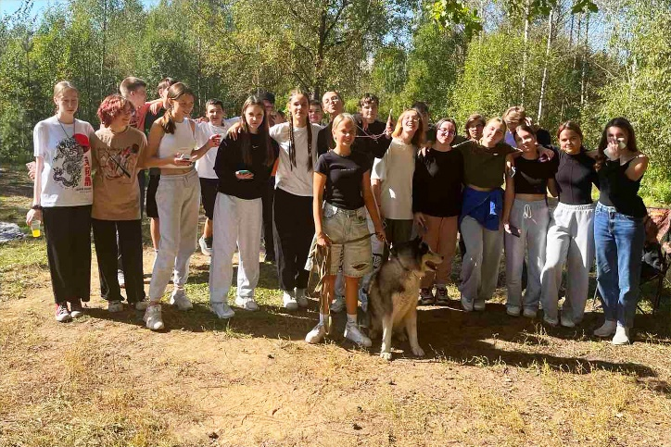
9 сентября 2024 года орган ученического самоуправления «Совет Командиров» и учащиеся государственного учреждения образования «Гимназия №8 г. Витебска» приняли активное участие в районном этапе республиканской акции «Вахта Памяти». В рамках акции была произведена уборка территории, прилегающей к памятному знаку «Аллея мира, заложенная тимуровцами города Витебска в честь 40-летия Победы советского народа в Великой Отечественной войне». | 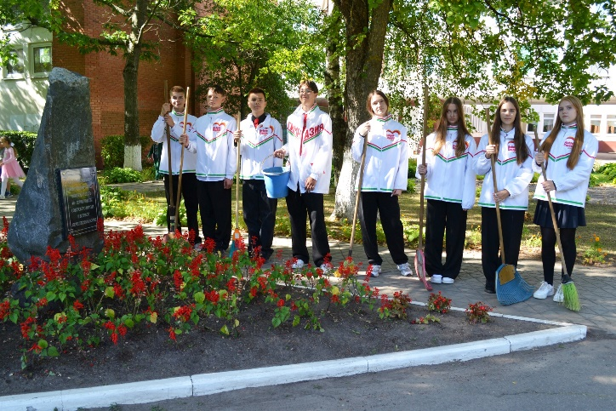
14 сентября 2024 года в преддверии празднования Дня народного единства на территории государственного учреждения образования «Гимназия №8 г. Витебска» была организована ярмарка-праздник «Сила в Единстве». Активное участие в ней принял органа ученического самоуправления «Совет Командиров». Были организованы различные активности: традиционный кросс на приз гимназии, осенний пленэр, выставка домашних животных, осенняя выставка-ярмарка, тематический конкурс рисунков на асфальте, спортивные игры «Между двух огней» и «Путешествие по станциям», велокросс, хореографический флешмоб, соревнования по футболу между сборными командами учащихся. | 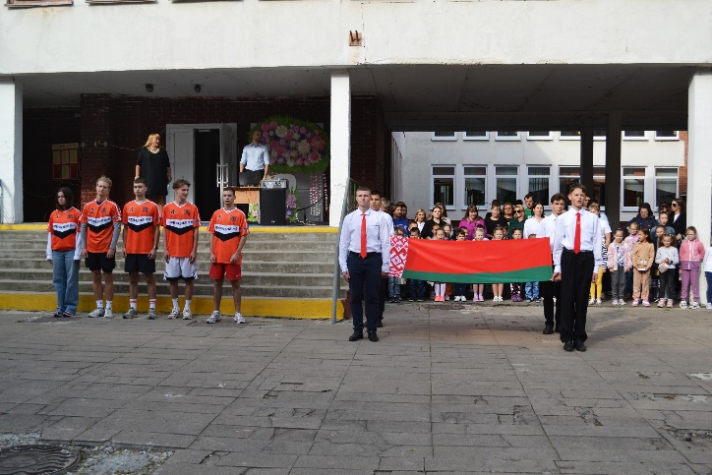  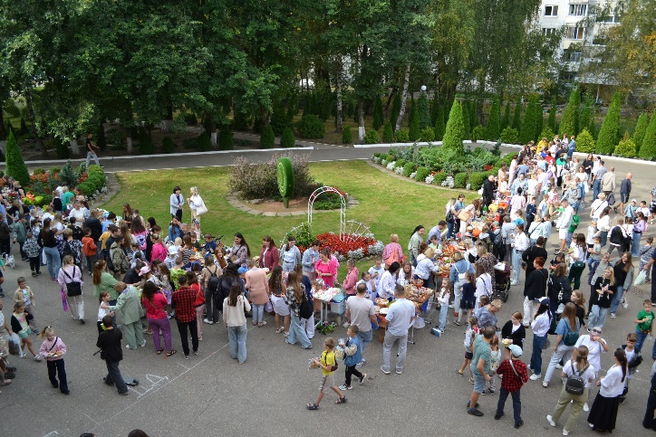
26 сентября 2024 года в государственном учреждении образования масштабно прошел Единый день безопасности. Все мероприятия были организованы в соответствии с рекомендациями от Министерства по чрезвычайным ситуациям Республики Беларусь. Организаторами стал орган ученического самоуправления «Совет Командиров». | 